فرض منزلي الثانية بكالوريا
تمرين1. (9ن)
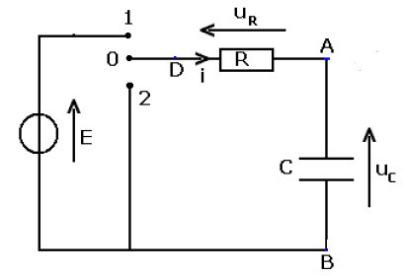
I- بواسطة مولد ذي توتر V 6=E، مكثف سعته Fμ 4=C.قاطع التيار K . ننجز التركيب التجريبي التالي:
1- بين في التركيب كيفية ربط كاشف التذبذب لمعاينة التوتر (t)_{c}U في المدخل ₁y و توتر المولد في المدخل ₂y.(0,5)
2- بين أن دراسة التوتر (t)_{c}U في المدخل ₁y يمكن من معاينة تغيرات شحنة المكثف (t)q.(0,5)
3- نعتبر اللحظة 0=t ، لحظة وضع قاطع التيار K في الموضع 1. نعاين تغيرات (t)_{c}U فنحصل على المنحنى
3-1- أثبت المعادلة التفاضلية التي يحققها التوتر (t)_{c}U. (0,75)
3-2- ليكن u_{c}(t)=A(1-e^{-t/τ} ) حل المعادلة التفاضلية السابقة. حدد الثوابتA و τ. استنتج تعبير.i(t) (1)
4- باستعمال معادلة الأبعاد بين أن τ ثابتة الزمن مقدار زمني. (0,5)
5- حدد قيمة τ واستنتج قيمة R. (0, 5)
6- ما تأثير قيمة R على مدة شحن المكثف ؟ علل جوابك (0,5)
7 - اوجد مبيانيا: قيمة التوتر ₀U بين مربطي المكثف عند نهاية الشحن وقارنها مع قيمة E.
ثم احسب الطاقة الكهربائية المخزونة في المكثف عند نهاية الشحن. (1)
8- نضع K في الموضع 2 (تفريغ المكثف). ما المنحى الحقيقي لمرور التيار i ؟ (0,5)
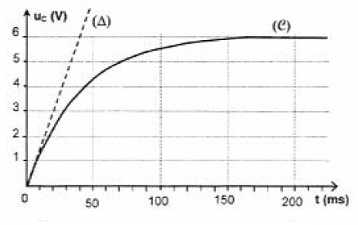
II- نركب على التوالي المكثف السابق (المشحون بدئيا),وشيعة معامل تحريضها و مقاومتها مهملة و موصلا أوميا مقاومته R قابلة للضبط. و قاطع للتيارK.
1-ارسم تبيانة الدارة(0,25)
2-نضبط المقاومة Rعلى القيمة R=0. اوجد المعادلة التفاضلية التي تحققها q شحنة المكثف.(0,5)
3-علما ان q(t)=Q_{m}.cos((2π/T₀).t+φ) اوجد تعبير Q_{m} وT₀ وφ.(0,75)
4- بين ان الطاقة الكلية للدارة تبقى ثابتة ثم احسب قيمتها.(0,5)
5- نشحن المكثف من جديد ونضبط المقاومة على القيمة R=2KΩ، وفي اللحظة t=0نغلق قاطع التيار من جديد.
5-1-بين ان المعادلة التفاضلية للدارة تكتب كما يلي . ما نظام التذبذبات المحصل عليه. حدد ω وλ. (0,75)
5-2-لصيانة التذبذبات نربط ثنائي القطب RLC بمولد توتره U=ki حيث i شدة التيار في الدارة. حدد قيمةk للحصول على نظام دوري.(0,5)
تمرين2. (3ن)
لتحديد قيمة L معامل تحريض و r مقاومة وشيعة ننجز التركيب التجريبي(1) ، حيث يمكن الحاسوب من تتبع تطور شدة التيار i بدلالة الزمن
1- أنقل تبيانة الشكل(1) ، ومثل المدخلين للوسيط المعلوماتي الذي يمكن من تتبع تطور شدة التيار المار في الدارة .(0,5)
2- ما اسم الظاهرة التي تحدث عند غلق قاطع التيار k₁ .(0,5)
3- حدد مبينيا قيمة شدة التيار i في النظام الدائم.(0,5)
4- أوجد تعبير شدة التيار في النظم الدائم ، ثم احسب قيمة المقاومة r.(0,5)
5- حدد قيمة معامل التحريض L .(0,5)
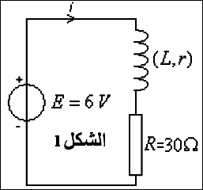
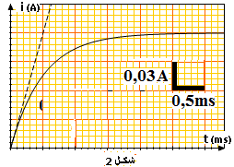6- صف ما يحدث عند فتح قاطع التيار k₁.(0,5)
تمرين3. (7ن)
نحضر حجما V=100ml من محلول مائي لحمض البنزويكC₆H₅CO₂H وذلك باذابة كتلةm=200mg من هذا الحمض في الماء
1- احسب C التركيز المولي للمحلول، و اكتب معادلة تفاعل هذا الحمض مع الماء.(1,25)
2-اعطى قياسpH المحلول القيمة pH=3,17
2-1-بين ان ثابتة التوازن المقرونة بمعادلة التفاعل هي, احسب قيمتها. τ نسبة التقدم النهائي وx_{max} التقدم الاقصى.(1,75)
2-2- احسب قيمة K_{A} ثابتة الحمضية لـ C₆H₅CO₂H/C₆H₅CO₂⁻ واستنتج قيمة pK_{A}. ما هو النوع المهيمن في المزدوجة. (0,75)
4-نعاير حجما V_{A}=10ml من محلول حمض البنزويكC₆H₅CO₂H تركيزهC_{A} بمحلول هيدروكسيد الصوديوم (OH⁻+Na⁺) تركيزهC_{B}=0,1mol/l . نضيف تدريجيا المحلول المعاير الى المحلول المعاير, نسجل
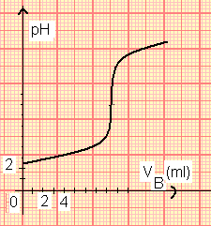
قيمةpH الخليط والحجم المضافV_{B} عند كل اضافة . نمثل في الشكل جانبه المنحنىpH=f(V_{B}) .
4-1- اكتب معادلة تفاعل المعايرة.(0, 5)
4-2-حدد مبيانيا احداثيات نقطة التكافؤE . (0, 5)
4-3- احسب تركيز المحلول C_{A} . (0,75)
4-4- باستعمال المنحنى , حدد قيمة pH الخليط عند اضافة الحجم
V_{B}=4ml واستنتج تركيزOH⁻ المتبقية في الكاس واحسب كمية مادتها.(1) . نعطي K_{e}=10⁻¹⁴
4-5- علما ان منطقة انعطاف الهيلياتين 3,1-4,4 و احمر الكريزول 7,2-8,8.
ما هو الكاشف الملون الملائم لهذه المعايرة. (05)
نعطي M(O)=16g/ml , M(H)=1g/mol , M(C)=12g/mol
والله ولي التوفيق

